GENETIKA

70. Mikrobiális genetika: plazmidok, klónozás, vektorok (néhány fajta)

- A legtöbb géntechnológiai eljárás 4 fő lépésből áll
  - Izolálják a kérdéses nukleotid szekvenciát(akár teljes gént)
  - Ezt a fragmenst (fragmentumot) hozzáillesztik egy klónozó plasmid, fág, cosmid, vektorhoz – rekombináns plazmid vektor, rekombináns fág vektor az eredmény.
  - A rekombináns vektort beviszik a gazdasejtbe, ahol az replikálódik, önállóan vagy beépítve a gazdasejtbe. Ezt a sokszorozási folyamatot hívják klónozásnak. A klón az azonos genotipusú egyedek, itt azonos DNS szakaszok öszessége. A legkisebb klón = 2 azonos egyed.
  - A DNS szakaszt, gént izolálják a „klónból”(a rekombináns vektor szaporulatából)

Tehát a klónozás folyamatában a vektor hordozza a klónozandó DNS szakaszt, biztosítja a replikálódását a gazdasejben, amelyet vagy önmaga a saját replikációs origójával teszi, vagy biztosítja a gazda genomjába történő beépülést ( s ekkor a gazda replikációja biztosítja a klónozandó DNS szakasz sokszorozását. A klón egyediségét maga a klónozott DNS szakasz jelenti. Az egyedi klónok csoportja – „könyvtár” (klón könyvtár, gén könyvtár stb).

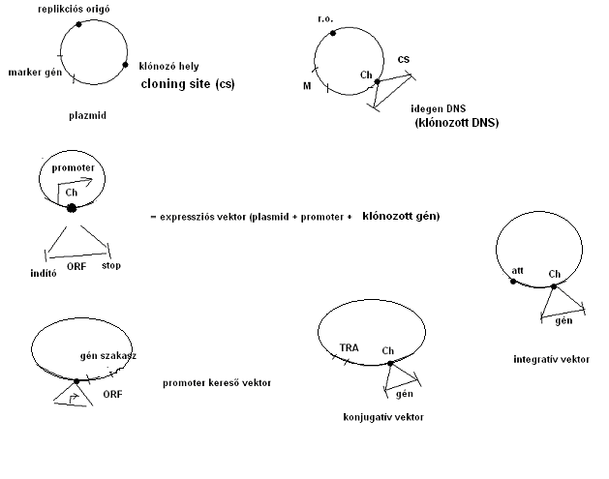

Cs, Ch =Cloning site, M=marker gén (pl antibiotikum rezisztencia gén), klónozó hely, nyíl=promoter, ORF=open reading frame, TRA= transzfer operon (konjugativ plazmidban), ro=replikációs origó, att=attachment site(integrativ vektor)

71. Mikrobiális genetika: fág, klónozás, cosmid, fág-könyvtár, cosmid könyvtár
(összefüggések)

A fág – könyvtár készítés lépései:

- DNS klónozás
  - Fág – vektor vagy cosmid vektorkészítés
  - Kiindulási donor, pl„vadtípusú”, genom darabokra hasítása, a DNS darabok klónozása vektorba
  - A vektorba klónozott DNS darabok bejuttatása recipiens sejtekbe(traszformálás)
  - A klónok összessége = könyvtár ( egy „könyv” = 1 adott klón = 1 adott DNS szakasz a genomból (amelyet az alkalmazott vektorba építettünk)

A cosmidok olyan plazmidok, amelyekbe előzőleg már beépítettek olyan cos helyeket (ragadós végek), melyek a lambda DNS becsomagolódásához szükségesek. In vitro körülmények között megvalósítható a fágokba csomagolás.(„in vitro pakolás”) Előnye hogy hosszú DNS darabok (akár 30-40 kbp) klónozhatók ily módon. Felhasználható genomiális könyvtárkészítéshez.
Ha a vektor pl.: fág – fág könyvtár, cosmid – cosmid könyvtár

Cosmid:λ fág kromoszóma ragadós végeit (cos) hordozó vektor, amely ha a cosmid + klonozó DNS szakasz hossza együttesen ki tudja tölteni a λ fág fejét (fehérje burkot) akkor fág módjára fertőzi képes. Ha a cosmid replikációs origót is hordoz, akkor önállóan replikálódik. Ha a cosmid att helyet hordoz, integrálódni is tud. Ha a cosmid TRA operont is hordoz, konjugatív is.

72. Klónozás: vektor, transzkripciós fúzió, transzlációs fúzió (rajz)

A vektor az a „jármű” (vírus, plazmid.), amellyel egy idegen fajból származó DNS szekvenciát lehet a sejtbe juttatni. A vektor a rekombináns DNS technikában olyan DNS-t vagy DNS-t tartalmazó rendszert jelent, amely biztosítja a klónozandó DNS replikációját, a gazdasejtben. Az expressziós vektor promotert tartalmaz, amely lehetővé teszi a promoter „mögé” klónozott gének kifejeződését a gazdasejtben. Ez a vektor biztosítja a klónozott gén fehérjévé való átíródását.
Transzkripciós fúzió: a vektor csak promotert hordoz, s a gén promoter nélküli részét (azaz az ORF –t) klónozzák a promoter „mögé”.
Transzlációs fúzió: a vektor promotert és mögötte egy valós cisztont (marker gént) hordoz, amelynek stsop kodonját eltávolították. A klónozandó ORF start kodonját távolítják el. Kódhatárokat betartva, tehát frame shiftet nem okozva illesztik össze (ligálják) a marker gént + a klónozandó ORF –t. Transzlációs fúzió jön létre, azaz összeillesztett DNS szakaszok egytelen transzlációval olvasódnak – fúziós fehérje jön létre.

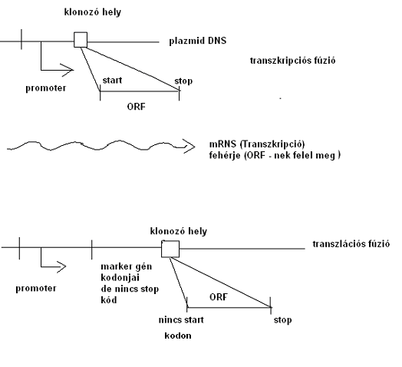

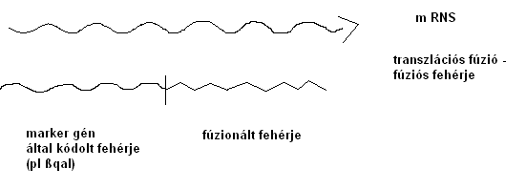

73. Mikrobiális genetika: fág display, transzlációs fúzió (rajz)

- A fág display egyik feltétele a transzlációs fúzió ( azaz a fág gén kódjai közé ékelik be a DNS szakaszt, amely 3- mal osztható számú bp hosszú, nincs az elején inditó kód, nincs a végén stop kód , vagy a fág gén elejéhez fúzionáljak, azaz meghagyják, vagy felszerelik a fúzionálandó feherje inditó kodjával és eltünteik stop kóját ezt épitendő össze a fág génnel, amelynek inditó kódját eltávolították. A fág gén 3’ végéhez is lehet fúzionálni (i.e. C terminálishoz): ekkor a fág gén start kodonja marad, stop kodonja eltávolíttatott, a klonozando ORF-ről a start kodon hiányzik, stop kodonja marad)

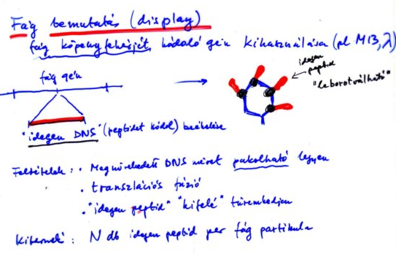
↓
ahány db fág fehérje alkotja a külső felszínt, max. annyi peptid nyerhető fágonként

Fág display rendszerek: M13 fág külső fehérjét meghatározó génre épül, Lambda display, lambda fág D génjére ( a fő feji fehérjét kódolja) épül (C-terminális fúzió, 400 db feherje per fág részecske)

74. Mikrobiális genetika: gén beépítés, Campbell rekombináció

Kör alakú DNS és fonál alakú DNS közötti rekombináció, amely a kör alakú DNS beépülését eredményezi a fonálban.

A λ fág pl. így épül be a E. coli kromoszomába. A Campbell rekombináció elnevezés eredete: mert A. Campbell fejtette meg a „topológiai” problémát.

